МУНИЦИПАЛЬНОЕ БЮДЖЕТНОЕ ДОШКОЛЬНОЕ ОБРАЗОВАТЕЛЬНОЕ
УЧРЕЖДЕНИЕ «ДЕТСКИЙ САД №23 СТ. АРХОНСКАЯ»
МУНИЦИПАЛЬНОГО ОБРАЗОВАНИЯ - ПРИГОРОДНЫЙ РАЙОН
РЕСПУБЛИКИ СЕВЕРНАЯ ОСЕТИЯ – АЛАНИЯ

363120, ст. Архонская, ул. Ворошилова, 44, 8 (867 39) 3 12 79, e-mail: tchernitzkaja.ds23@yandex.ru
УТВЕРЖДАЮ
Заведующая МБ ДОУ
«Детский сад №23 ст. Архонская»
________________ Л.В. Черницкая
Тематический педсовет №4

Тема: «Формирование привычки к здоровому образу жизни
обучающихся на основе построения современных моделей взаимодействия ДОУ и семьи»

«Изготовление нестандартного оборудования для стимулирования и сохранения здоровья дошкольников»

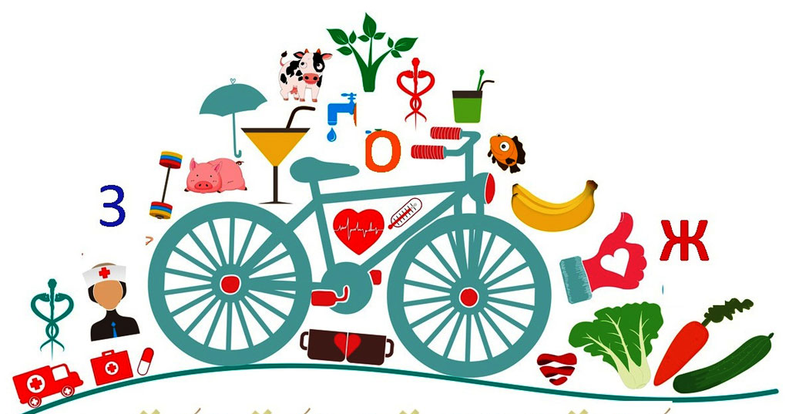

Подготовили: Лакиза Ю.П. и Петрина Н.Н.

ст.Архонская, 2022 год

Цель: Популяризировать нетрадиционные формы работы при выполнении корригирующей гимнастики с детьми.
Задачи:
1. Систематизировать образовательную работу по областям «Физическая культура» и «Здоровье».
2. Активизировать взаимодействие всех специалистов в ДОУ.
3. Повысить профессиональную компетентность педагогов, психолого-педагогические знания в области здоровье сбережения.
4. Развивать творческий потенциал педагогов, инициативность, активность, ответственность.

Ход мастер-класса:

- Добрый день, уважаемые коллеги! Вначале нашего выступления мне хотелось бы рассказать вам одну легенду: Жил на свете мудрец, который знал всё. Но один его ученик захотел доказать обратное. Что он сделал? Зажав в ладонях бабочку, он спросил: “Скажи, мудрец, какая бабочка у меня в руках: мёртвая или живая?” А сам думает: “Скажет живая – я ее омертвлю, скажет мёртвая – выпущу”. Мудрец, подумав, ответил:
- Как вы считаете, что ответил мудрец? «Всё в твоих руках».
- Важно, чтобы в наших руках ребенок чувствовал себя: любимым, нужным, а главное – успешным. Действительно, всё в наших руках. Успех, как известно, рождает успех.
Тема нашего мастер-класса: «Изготовление нестандартного оборудования для стимулирования и сохранения здоровья дошкольников».
№ 1. Физкультурная разминка с листом А4
Наш мастер-класс я начну с физкультурной разминки. Существует множество вариантов разминки, это могут быть: эстафеты, разминки в движении с упражнениями для рук и ног, комплексы упражнений на фитболах, подвижные игры, степ-аэробика.
Показываю конверт с письмом от «Весёлого ветерка»
Я весёлый ветерок
Шлю в подарок вам листок.
Интересно с ним играть
Постарайтесь угадать,
Чем листочек может стать.
Возьмите свои листочки в руки. Поиграем с ними.
ОРУ с листом бумаги.
Дети встают в произвольном порядке, лицом к инструктору.

1. «Подзорная труба».
- Инструктор предлагает из листа бумаги скрутить подзорную трубу.
И.п. - ноги на ширине плеч. Труба в двух руках. Руки опущены вниз.
1 - приложить трубу к глазу
2 - откинуть голову назад, посмотрев в трубу наверх
3 - поставить голову прямо.
4 - И.п. (6-7раз)

2. «Смотрим по сторонам».
И.п. - ноги на ширине плеч, труба в двух руках внизу.
1- Приложить трубу к глазу и сделать поворот вправо.
2 – И.п.
3-4 - тоже самое поворот влево. (6-7 раз)

3. «Наклоны вниз».
И.п. - ноги на ширине плеч, труба в руках внизу.
1 - приложить трубу к глазу, сделать наклон к правой ноге, посмотреть через
трубу на носок правой ноги.
2 – И.п.
3-4 - тоже самое, наклон к левой ноге. (6 раз)

4. «Приседания на пятки ног».
И.п. - стоя на коленях, хват трубы двумя руками по краям, руки опущены вниз.
1 - сесть на пятки руки вытянуть вперёд.
2 – И.п.
3-4 - тоже самое. (7 раз)

5. «Потянулись».
И.п.- сидя, ноги вытянуты вперёд вместе. Хват трубы тот же.
1- Разомкнуть ноги врозь потянуться вперёд, коснуться трубой пола между ног.
2 – И.п.
3-4 - тоже самое. (7 раз)

6. «Прыжки с листочка на листок».
И.п. - ноги вместе, руки на поясе. Развернуть лист бумаги и положить на пол у
ног.
1-2-3-4 - прыжки на двух ногах с листка на листок. (7-8 сек)

Какую любимую детскую игрушку и в тоже время физкультурное пособие
можно быстро сделать из листа бумаги? (Мяч)
Мы листочек трем, трем – трем листок двумя руками.
Мы листочек мнем, мнем – мнем листок двумя руками.
Мы в руках его катаем – катаем в руках как шарик.
И сильней его сжимаем – сдавливаем в кулачке.
Получился, вот комок – показать комок на ладошке.
Поиграй в него дружок – бросание комков друг в друга.
Вот как интересно мы размялись с обычным листочком.

Главное условие для полноценного развития детей – это окружающая их среда, которая позволяет обеспечить максимальный психологический комфорт для каждого ребёнка, даёт право на свободный выбор деятельности, способов её осуществления и взаимодействия с окружающими.
Развивающая предметно-пространственная среда включает в себя и нестандартное физкультурное оборудование, стимулирующее интерес детей, желание двигаться, вызывающее радость и положительные эмоции. Материалы для изготовления такого оборудования разнообразны и малозатратны, можно использовать всё то, что наверняка найдётся в любом доме из ряда ненужных вещей. Эти, бесполезные на первый взгляд, предметы могут превратиться в забавные игрушки и пособия для выполнения различных упражнений и корригирующих гимнастик. Использование ярких цветных пособий повышает у детей интерес к занятиям, придает им необходимую эмоциональную окраску.
При изготовлении пособий необходимо соблюдать несколько правил:
1. Пособие должно быть эстетичным;
2. Не травмоопасным;
3. По мере возможности долговечным;
4. Легко подвергаться санитарной обработке.
Сегодня мы хотим представить вашему вниманию несколько вариантов нестандартного оборудования для занятий физкультурой в детском саду из бросового материала своими руками. На первый взгляд это всего лишь поделки, но в работе они незаменимые помощники. Интерес детей к различным новшествам вызывает положительные эмоции и это тонизирует организм в целом.
Фантазия педагога – это огромное море разнообразных идей. Нам бы хотелось добавить в ваше море несколько капель свежих идей.

Пальчиковая гимнастика с использованием карандаша «Веселый карандаш»

Карандаш в руках катаю, между пальчиков верчу.
Непременно каждый пальчик, быть послушным научу.
1 упражнение
Карандаш, в руках катаем и ладошки согреваем.
Зажать пособие между ладонями и прокатывать его между соединенными ладонями.
2 упражнение
Карандаш кручу я ловко, в школе мне нужна сноровка.
Вращать пособие между пальцами.

3 упражнение
Взять пособие за низ правой и левой рукой, большим и указательным пальцами.
Перебирать пальцами вдоль карандаша от одного конца до другого.

4 упражнение
Карандаш я подержу, в гости к пальчику приду.
Передача пособия каждому пальчику поочередно из правой руки в левую.
Сжать пособие большим пальцем правой руки и передать большому пальцу левой руки и т. д.

(Показать на слайдах и вживую другие пособия.)

В заключении хочется отметить, что использование нетрадиционного оборудования имеет огромную вариативность и интегративность. Оно выполняет сразу несколько задач: укрепляет здоровье детей и способствует повышению настроения, снимает напряжение. А играть с таким оборудованием – одно удовольствие!
Спасибо всем за внимание. Мы желаем вам дальнейших профессиональных успехов и достижений.

